Конспект занятия

«От улыбки станет всем светлей»

в подготовительной группе

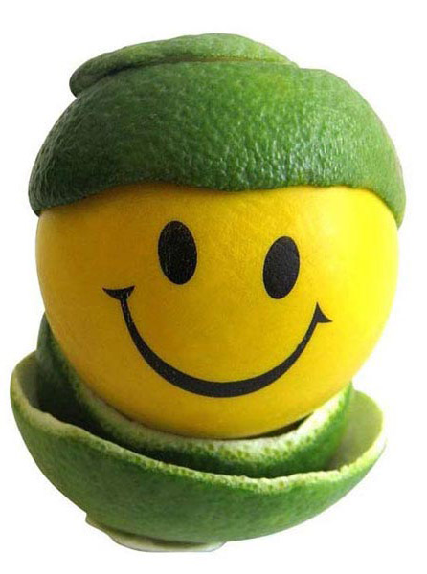

Занятие подготовила и провела
воспитатель группы «Буратино»
Юрчанова В.В.

Цель занятия: Формирование и развитие межличностных отношений у детей группы.
Образовательные задачи:
- Обогащение словарного запаса детей.
Развивающие задачи:
- Способствовать развитию у детей интереса к окружающим людям, взаимоуважения.
-Знакомство с характерными признаками внешнего выражения улыбки (обучение выразительным движениям) .
-Создание благоприятного климата в группе для развития у детей коммуникативных навыков со сверстниками.
Воспитательные задачи:
-Учить избегать конфликтных ситуаций, возникающих в межличностном общении у детей группы.
- Вырабатывать навыки правильно вести себя в совместной деятельности с партнерами.
Методические приёмы:
Словесные: Объяснение, напоминание, уточнение, оценка деятельности детей, указание, беседа, художественное слово, вопросы.
Наглядные: Рассматривание рисунков клоунов, лиц детей.
Практические: Тематическое рисование, упражнения подражательно- исполнительского характера, составление рассказа.
Ход занятия:
На доске висят 2 рисунка совершенно одинаковых клоунов! (у них нет рта) .
Воспитатель: Ребята, посмотрите, пожалуйста, на этих клоунов. Чем они похожи? А чего у клоунов не хватает на лицах?
Воспитатель прикрепляет клоунам рот: одному – уголками вниз, а другому - уголками вверх.
-А сейчас клоуны похожи друг на друга?
- Чем они отличаются?
- А какой вам клоун больше нравится? Почему?
Сегодня мы с вами, ребята, поговорим об улыбке. Почему человек улыбается, для чего нужна улыбка и что она дает людям. Итак, тема нашего занятия «От улыбки станет всем светлей».
- Скажите, ребята, а когда человек улыбается?
- А когда улыбаетесь вы?
А теперь вспомните, часто ли вы улыбаетесь друг другу?
- А как вы думаете, вот, если вам человек не очень нравится, нужно ли ему улыбаться?
Дейл Карнеги в своей книге «Как завоевать друзей» пишет: «Улыбка говорит: «Вы мне нравитесь, делаете меня счастливым, я рад вас видеть».
- А если вы улыбнетесь человеку, который вам не очень нравится, что он при этом подумает? Значит, если вы чаще будете улыбаться друг другу, больше ли друзей у вас будет?
А что лучше, когда вокруг вас много людей, которые хорошо к вам относятся или которые вас не очень любят?
Итак, давайте сделаем вывод: чтобы завоевать доверие ребят в группе нужно… чаще улыбаться друг другу.
Работа с зеркалами.
Давайте сейчас попробуем улыбнуться как:
-Буратино;
-радостный ребенок;
-кот на солнце;
-само солнышко;
-улыбнитесь друг другу.
-Похожи ли эти улыбки друг на друга?
-А скажите мне, пожалуйста, какими могут быть улыбки?
(Лучезарная, озорная, веселая, глупая, ехидная, холодная, вежливая, добрая) .
А мне, ребята, нравится сочетание «теплая улыбка». Давайте попробуем подарить друг другу теплые улыбки.
Сейчас, ребята, я вам раздам овалы лиц. Но вот беда! Художник забыл нарисовать на них рот. А попробуем – ка с вами нарисовать там улыбку, но улыбку теплую. Знаете, мне кажется, что теплую улыбку надо рисовать теплыми руками. Встаньте, пожалуйста, в круг, возьмитесь за руки, закройте глаза и представьте, что вы согреваете руки своему замершему товарищу, подарите ему тепло своих рук. Согрелись руки?
А теперь теплыми руками давайте попробуем нарисовать теплую улыбку.
После рисования выставить «лица» на стенд.
Посмотрите, сколько на нас смотрят лиц с теплыми улыбками! Мне кажется, что даже в группе у нас стало теплее.
Ребята, к нам в гости пришла девочка Улыбка. Но мы про эту девочку совершенно ничего не знаем. Давайте попробуем составить про нее рассказ или сказку, что у нас получится. Каждый придумает по одному предложению.
Дети составляют рассказ.
Ребята, я сегодня получила письмо, давайте его откроем. А здесь как раз рассказ о нашей девочке Улыбке, кто- то очень хочет, чтобы мы с ней получше познакомились.
«Жила - была девочка Улыбка. Такая она была веселая и приветливая, что ее все любили. Пошла однажды девочка Улыбка к своей бабушке Радости в гости. Идет она по тропинке, цветы собирает и улыбается всем букашкам, муравьишкам, стрекозам и бабочкам. И от ее улыбки всем становится веселей. Вдруг слышит, плачет кто-то. Подошла поближе и видит: выпал маленький птенец из гнезда и жалобно плачет. Посадила его девочка в гнездо, согрела своей теплой улыбкой и побежала дальше, а родители птенца летели за ней и пели ей красивые птичьи песни. Так шла девочка Улыбка и дарила себя по частям всем зверушкам: то зайцу улыбнется, то рыжей лисичке, даже страшному медведю послала свою теплую улыбку. Светлее стало в лесу от ее улыбки, звонче запели птицы свои песни, им вторили голубые колокольчики и шумные родники.»
Но не только мы умеем сочинять рассказы про улыбку. Вспомните- ка мультипликационный фильм «Крошка Енот». Почему он боялся ходить на озеро за сладким тростником? Что ему посоветовала мама?
Улыбнулся Енот и улыбнулся ему в ответ незнакомец из озера. И от радости Енот запел.
Исполняется песня.
Звучит музыкальная шкатулка.
Ой, это волшебный мешочек напоминает о себе. Он попросил открыть его в конце занятия. Откроем его?
Воспитатель достает из мешочка улыбки и раздает их детям и присутствующим с пожеланием дарить чаще друг другу улыбки.
Приложение:
! Вместо клоунов можно использовать смайлики

Для составления занятия использованы ресурсы интернета

